ЛОГОПЕДИЧЕСКИЙ ПРОЕКТ «Сильный ВЕТЕРОК».

Использование дыхательных упражнений в системе занятий по профилактике фонетических нарушений речи у детей средней группы, занимающихся на логопедическом пункте.
Актуальность.
Многие дети, занимающиеся на логопункте, плохо говорят, дефекты их речи носят стойкий характер с огромным количеством случаев межзубного, призубного и бокового сигматизма. Как известно произношение звуков тесно связано с дыханием. Правильное речевое дыхание обеспечивает нормальное звукообразование, создаёт условия для поддержки громкости голоса, чёткого соблюдения пауз, сохранение плавности речи и интонационной выразительности.
Цель дыхательных упражнений: увеличить объём дыхания, нормализовать его ритм, выработать плавный, длительный, экономный выдох.
Кроме того, дыхательные упражнения не только влияют на формирование правильного речевого дыхания, но и помогают также научить ребенка правильно произносить те или иные звуки.
Речевой выдох — необходимое условие для произношения звуков. В зависимости от того, куда направлена воздушная струя — в ротовую или носовую полость, звуки будут (при одинаковой установке артикуляционного аппарата) звучать по-разному: «м, мь», «н, нь» — при прохождении воздуха через носовую полость; «б, бь», «д, дь» — при выходе воздушной струи через рот. При произнесении фрикативных звуков «с», «ш», «ж» и др. требуется достаточно длительный выдох через рот. Чтобы привести в колебание кончик языка при произнесении звуков «р», «рь», нужна сильная воздушная струя.
Если ребенок плохо говорит, то начинать работу по развитию речи следует, прежде всего, с развития дыхания. Если ребенок во время речи надувает щеки, то и речь его невнятна именно по этой причине. И прежде, чем начинать постановку, например, свистящих звуков, необходимо научить ребенка правильной выработке воздушной струи. Развивать дыхание помогают различные игры и упражнения.
Упражнения дыхательной гимнастики проводятся в процессе логопедического занятия или как часть его.
Образовательная область – «Речевое развитие».
Тип проекта – игровой.
По числу участников – групповой.
По времени продолжения – долгосрочный, 1 год
По характеру контактов — в контакте с семьей.
Участники проекта: дети, занимающиеся в логопедической группе; учитель-логопед; родители.
Место реализации – МБУДО Дорогобужский Дом детского творчества.
Цель: формирование у детей умения управлять органами дыхания, развить нижнедиафрагмальное дыхание.
Задачи:
- Развитие дифференцированного речевого и ротового выдоха у детей.
- Развитие сильного, плавного, направленного выдоха без участия речи.
- Развитие сильного плавного выдоха:
- на материале гласных звуков,
- на материале согласных звуков
- на материале слогов, слов
- на материале предложений и фраз.
- Формирование и закрепление нижнедиафрагмального дыхания
Ожидаемый результат: дети научатся правильному дыханию при речи, в результате речь станет более чёткой, разборчивой.
Будет разработан перспективный план и картотека по формированию речевого дыхания.
Конечным продуктом проекта будет являться:
- Сформированная устойчивая мотивация детей к речевой самореализации.
- Повышение грамотности родителей в вопросах воспитания и обучения детей с речевыми нарушениями, оказания им поддержки и помощи в коррекционном процессе
- Повышение профессиональной компетентности воспитателей ДОУ в вопросе оказания поддержки детям с речевыми нарушениями.
Этапы реализации проекта
№ п/п | Мероприятия | Сроки
1 этап Организационный
1. | Изучение литературы по вопросу развития речевого дыхания | сентябрь
2. | Составление перспективного плана работы над дыханием. | октябрь
3. | Планирование работы с родителями по вопросу формирования правильного дыхания | октябрь
2 этап Практический
 | Работа с детьми:
1. | Выработка длительного плавного выдоха, дифференциация ротового и носового выдоха | октябрь
2. | Выработка глубокого вдоха | ноябрь
3. | Формирование физиологического дыхания, развитие его силы | декабрь
4. | Развитие силы голоса и речевого дыхания | январь
5. | Закрепление диафрагмального дыхания на материале гласных и согласных звуков | февраль, март
6. | Закрепление диафрагмального дыхания на материале слогов, слов и предложений | апрель, май
 | Работа с родителями:
1. | Консультация тренинг «Развитие речевого дыхания детей – дошкольников» | ноябрь
2. | Оформление папки-передвижки «Упражнения на развитие речевого дыхания детей» | декабрь
3. | Индивидуальные консультации для родителей | В течение года
4. | Оформление памятки для родителей «Упражнения для развития речевого дыхания» | февраль
 | Работа с педагогами группы
1. | Консультация «Речевое дыхание – энергетическая основа речи» | ноябрь
2. | Оформление памятки для воспитателей группы «Изготовление игр и пособий по развитию дыхания у детей» | декабрь
3 этап Итоговый
1. | Участие детей, занимавшихся на логопункте, в весенних утренниках | март, май
2. | Разработка картотеки упражнений на формирование речевого дыхания | апрель
План реализации проекта:
Месяц | Игры и упражнения на развитие речевого дыхания
Сентябрь | «Сдуй жука, бабочку с цветка»  «Подуй на бабочку»
Октябрь | «Подуй на листочки»  «Ветерок»  «В лесу»
Ноябрь | «Подуй на вертушку»  «Подуй на облака»  «Подуй на листья»  «Улетай тучка»
Декабрь | «Подуем на пушинку»  «Прокатаем брёвнышки»  «Новогодняя гирлянда»
Январь | «Подуй на снежинку»  «Погреем ручки»
Февраль | «Подуй на вертушку»  «Заморозим пальчик»  «Снег идёт!»  «Вьюга»
Март | «Подуй на чай»  «Эхо»  «Чья птичка дальше улетит»
Апрель | «Насос»  «Змейка»  «Подуй на картинки и назови что нарисовано»
Май | «Забей мяч в ворота»  «Чья птичка дальше улетит»
Вывод:
Выработка воздушной струи является одним из необходимых и значимых условий постановки звуков. Работу по воспитанию воздушной струи необходимо начинать на подготовительном этапе формирования правильного звукопроизношения, наряду с развитием фонематического слуха и артикуляционной моторики. Правильное речевое дыхание-основа для нормального звукопроизношения, речи в целом. Работа, направленная на развитие дыхания, выработки воздушной струи дает положительный эффект. При педагогическом воздействии овладение правильным дыханием идет быстрее, раньше происходит удлинение и усиление внеречевого выдоха, удлинение выдоха в процессе фонации звуков, что дает возможность быстрее поставить необходимые звуки.
В перспективе: поиск и разработка новых инновационных форм коррекционной работы с детьми с речевыми нарушениями во взаимодействии со всеми участниками образовательного процесса.
Использование проектной деятельности вполне возможно и даже необходимо в коррекционно-логопедическом процессе для более прочного, полноценного освоения детьми новых умений и навыков. Но эта деятельность должна носить коррекционную направленность, то есть, решая в ходе проектирования различные познавательно-практические задачи вместе со взрослыми и сверстниками, дети с недоразвитием речи должны упражнять свои речевые возможности, тренировать языковые навыки и умения.
Литература:
- Симкина Л.П.,.Титаровский Л.В. Азбука здоровья М.,Амрита – Русь, 2006
- Веракса Н.Е., Веракса А.Н. Проектная деятельность дошкольников. М., 2010
- Евдокимова Е.С. Технология проектирования в ДОУ. Сфера. М.2005

ПРИЛОЖЕНИЕ
Игры и упражнения на развитие речевого дыхания
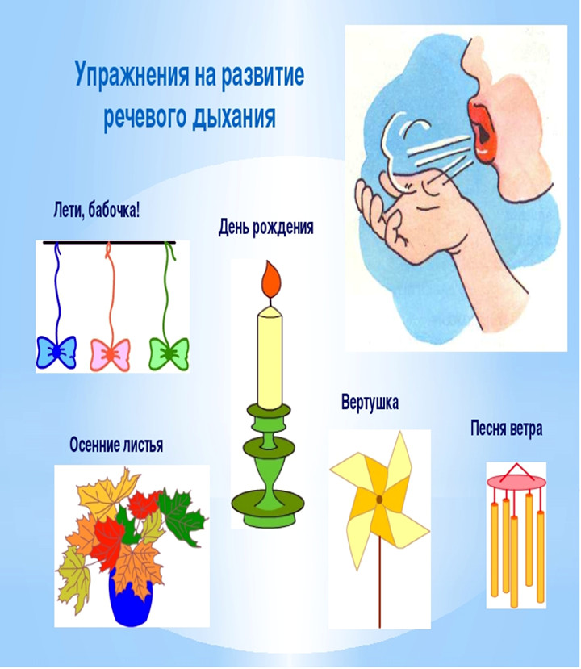
«Сдуй бабочку». Цель - это сдуть бабочку с цветка.
«Подуй на бабочку». Ребенок сидит за столом. Цель - подуть на бабочку как можно сильней, чтобы она улетела как можно дальше (дуть можно один раз).
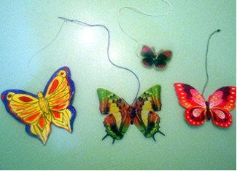 | 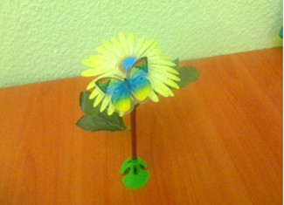
«Сдуй жука». Цель – это сдуть жука c цветка.
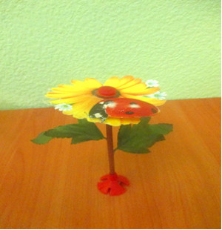 | 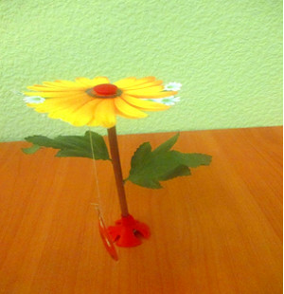
«Подуем на листочки». Цель – это сдуть листочки (засушенные, вырезанные из бумаги) со стола, с ладони.
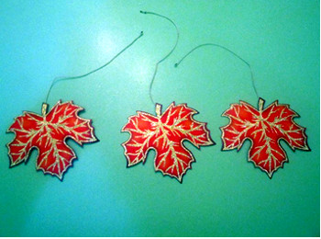 | 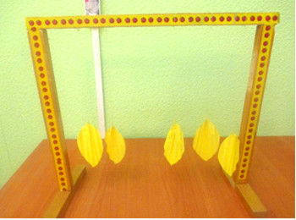
«Горячий чай». Цель - взрослый предлагает ребенку подуть на горячий чай (суп) в чашке (тарелке), чтобы он быстрее остыл. (Чашка вырезается из цветного картона, пар изображается папиросной бумагой). Ребенок дует в «пар». Если правильно дует, то «пар» отклоняется от чашки.
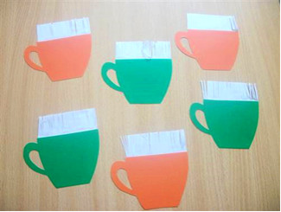
«Подуем на облака». Цель – это подуть на бумажные облака, подвешенные на нитке.
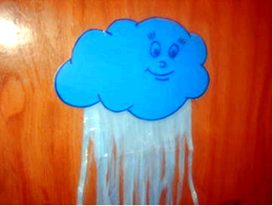
«Мыльные пузыри». Цель – это взрослый знакомит ребенка со способом действия с игрушкой и побуждает его выдувать мыльные пузыри через колечко.
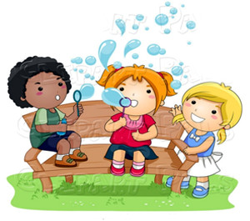
«Подуем на снежинку». Цель – это сдуть с варежки снежинку на веревочке.
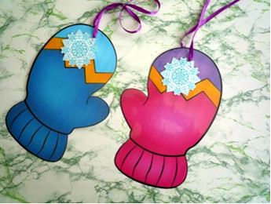
«Снег идёт!» Цель - логопед раскладывает на столе кусочки ваты, напоминает детям про зиму. «Представьте, что сейчас зима. На улице снежок падает. Давайте подуем на него!» Взрослый показывает, как дуть на вату, дети повторяют.
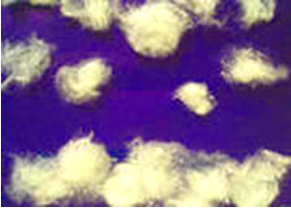
«Подуй на картину и узнай. что нарисовано». Цель – логопед предлагает подуть на дождики и назвать картину, время года.
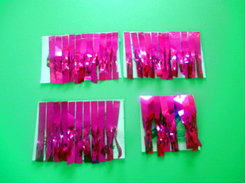
«Забей мяч в ворота». Цель - соорудите из конструктора или другого материала ворота, возьмите шарик от пинг-понга или любой другой легкий шарик. И поиграйте с ребенком в футбол. Ребенок должен дуть на шарик, стараясь загнать его в ворота. Можно взять два шарика и поиграть в игру: «Кто быстрее».
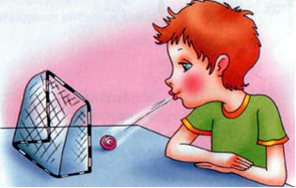
Упражнения на развитие речевого дыхания.
Заморозим пальчик. Подуть на пальчик холодной струей воздуха.
Дует вьюга. Имитация звука голосом: у-у-у-у….
Погреем ручки. Взрослый предлагает ребенку погреть свои, мамины ручки. Необходимо обращать внимание на положение губ (рот широко открыт). Усложнение: «греем ручки» с одновременным длительным произнесением гласных звуков «А, У»
Пой со мной! Взрослый предлагает детям вместе с ним спеть песенки. Первая песенка: «А-А-А!» Наберите воздуха — выдохните его медленно. Песенка должна получиться длинная. Во время игры педагог следит за четким произношением и утрирует артикуляцию звуков. Сначала пропеваются звуки А, У, постепенно количество «песенок» увеличивается.
Девочки поют. Сначала взрослый показывает детям картинки с изображением поющих девочек с чётко прорисованной артикуляцией гласных звуков и предлагает угадать, какая девочка и какой звук поет. Затем раздает по одной картинке и предлагает спеть такой же звук.
Змейка. «Давайте превратимся в змей! Вылезли змейки из нор и греются на солнышке. Змеи шипят: «Ш-Ш-Ш!» Напомнить детям, что следует вдохнуть больше воздуха и шипеть долго, добирать воздух во время произнесения звука нельзя.
Пароход гудит. Имитация звука низким голосом: Уууу-Ууу…
Самолёт летит. Имитация звука голосом: лллл-а, ллл-о, лллл-ы…
Одуванчик. Делает глубокий вдох носом, затем длинный выдох через рот, как будто хочет сдуть с одуванчика пух.
В лесу. Представьте, что вы заблудились в густом лесу. Сделав вдох, на выдохе произнесите «ау». Меняйте интонацию и громкость и поворачивайтесь то влево, то вправо. Повторите с ребенком пять-шесть раз.
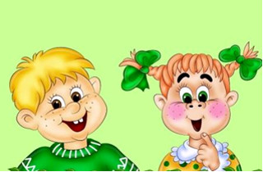

МУНИЦИПАЛЬНОЕ БЮДЖЕТНОЕ УЧРЕЖДЕНИЕ
ДОПОЛНИТЕЛЬНОГО ОБРАЗОВАНИЯ
ДОРОГОБУЖСКИЙ ДОМ ДЕТСКОГО ТВОРЧЕСТВА

Долгосрочный логопедический проект
«Правильные говоруны»

по использованию здоровьесберегающих технологий в
коррекции нарушений речи у детей-логопатов.

Автор: учитель-логопед МБУДО
Дорогобужский Дом детского творчества
Ольга Александровна Дорожкина

г.Дорогобуж
2016

Долгосрочный логопедический проект
«Правильные говоруны»
по использованию здоровьесберегающих технологий в
коррекции нарушений речи у детей-логопатов.
  - Информационная часть проекта.
- Информация об авторе проекта:
Автор проекта | Дорожкина Ольга Александровна – первая квалификационная категория
Название проекта | «Правильные говоруны»
Должность и место работы | Учитель-логопед МБУДО Дорогобужский Дом детского творчества
Контакты | тел: 89507050630; электронная почта: olga-ovsyankina@mail.ru
- Участники проекта.
Дети и родители логопедического пункта учреждения.
- Время реализации проекта:
С 1 сентября 2016 года по 30 мая 2017 года.
Проведение итогов проекта «Правильные говоруны» - конец мая 2017 года, оформление документации.
  - Содержательная часть проекта.
На основании анализа теоретической и методической литературы, а также данных констатирующего эксперимента были изучены направления и выбраны традиционные и современные методы и приемы логопедической работы по использованию здоровьесберегающих технологий в коррекции нарушений речи у детей младшего и старшего дошкольного возраста.
Объект проекта – здоровьесберегающие технологии в работе учителя-логопеда по коррекции речи детей младшего и старшего дошкольного возраста в условиях ДОУ.
Предмет исследования – использование здоровьесберегающих технологий в работе учителя-логопеда по коррекции детей младшего и старшего дошкольного возраста в условиях ДОУ.
Цель проекта – создание условий для развития и коррекции речи детей младшего и старшего дошкольного возраста с использованием инновационных и здоровьесберегающих технологий в условиях ДОУ.
Гипотеза исследования – если применять инновационные и здоровьсберегающие технологии в работе учителя-логопеда с детьми младшего и старшего дошкольного возраста с нарушениями речи, то процесс коррекции речевых расстройств будет более успешным и быстрым.
Задачи исследования:
- Повысить уровень знаний учителя-логопеда ДОУ о использовании инновационных и здоровьесберегающих технологий в развитии речи детей; внедрить их в этапы проекта и в различные режимные моменты.
- Создать условия для развития речи у детей дошкольного возраста с использованием инновационных и здоровьесберегающих технологий в играх и специальных упражнениях.
- Привлечь родителей для активного участия во всех мероприятиях, проводимых в учреждении, по использованию инновационных и здоровьесберегающих технологий в развитии речи детей.
Факторы, влияющие на возникновение речевых нарушений:
- ухудшение экологической обстановки;
- ухудшение здоровья детей;
- неблагоприятная речевая среда.
Методы исследования:
- изучение и анализ литературы;
- эксперимент – констатирующий, формирующий, контрольный;
- теоретический анализ (обработка и осмысление полученных данных);
- тесты;
- диагностические методы.
Структура работы – работа состоит из введения, трех глав, заключения и библиографического списка.
Логопедический проект «Правильные говоруны» осуществляется в несколько этапов.
Этапы проекты «Правильные говоруны»
1 этап – подготовительный.
На подготовительном этапе было проведено глубокое теоретическое изучение проблемы и построена система работы учителя-логопеда ДОУ по использованию здоровьесберегающих технологий в коррекции нарушений речи у детей младшего и старшего дошкольного возраста. Теоретический и практический материал для квалификационной работы и данного проекта подбирался в течение 2015, 2016гг. На подготовительном этапе была собрана литература, сделаны игры и пособия по здоровьесберегающим технологиям, были созданы различные картотеки. А также 1-15 сентября 2016 года – было проведено экспериментальное изучение моторной и фонематической стороны речи детей, зачисленных на логопункт.
2 этап – экспериментально-практический.
Экспериментальная работа по применению традиционных и современных здоровьесберегающих технологий в работе по коррекции с младшими и старшими дошкольниками проводилась на базе логопункта в 2016-2017 учебном году – долгосрочный проект «Правильные говоруны».
Основная часть долгосрочного проекта «Правильные говоруны».
В течение года дети занимались по рабочей программе по коррекции и развитию речи, а также по программе «Речецветик» индивидуальной работы с детьми, имеющими недоразвитие речи с учетом программы логопедической работы по преодолению фонетико-фонематического недоразвития у детей Филичевой Т.Б., Чиркиной Г.В.
Работу по развитию просодики, моторики и фонетики с использованием здоровьесберегающих технологий проводила в ходе индивидуальной непосредственно образовательной деятельности, в виде дидактических игр и упражнений в совместной деятельности учителя-логопеда и детей, в виде рекомендаций и домашних заданий родителям по развитию просодической стороны речи, моторики и фонетической стороны речи.
Основная форма обучения – индивидуальные занятия, которые проводятся 2 раза в неделю по 20 минут. Содержание занятий индивидуализировано в зависимости от речевых и личностных особенностей ребенка. Практическая значимость проекта «Правильные говоруны» состоит в развитии произносительных умений и навыков у детей через организацию поэтапной работы с использованием здоровьесберегающих методов и приемов
Проект «Правильные говоруны» был реализован через образовательные области по ФГОС и их интеграцию
Образовательная область по ФГОС | Мероприятия проекта
Речевое развитие, познавательное развитие | 1.Индивидуальная непосредственно образовательная деятельность по коррекции фонетико-фонематической стороны речи и обучению грамоте с использованием здоровьесберегающих технологий (2 раза в неделю).  2. Индивидуальная непосредственная образовательная деятельность по коррекции звукопроизношения, просодики и фонематического слуха с использованием здоровьесберегающих технологий (2 раза в неделю в зависимости от тяжести речевого дефекта).
Физическое развитие | Здоровьесберегающие технологии:  - Мышечная релаксация.  - Дыхательная гимнастика.  - Массаж, самомассаж.  - Артикуляционная гимнастика.  - Речевое дыхание.  - Гимнастика для глаз.
Физическое развитие, речевое развитие. | Здоровьесберегающие технологии:  - Пальчиковая гимнастика.  - Логоритмика.  - Физкультурные минутки.  - Песочная терапия.  - «Волшебные пальчики».  - Нетрадиционные методы коррекции.
Социально-коммуникативное развитие, речевое развитие. | 1.Игры и упражнения на развитие мышления, памяти и внимания.  2. Компьютерные игры и технологии для автоматизации звуков.  3. Игры на развитие фонематического слуха.  4. Игры на развитие слухового внимания.
Художественно-эстетическое развитие, речевое развитие. | - Театрально-игровая деятельность.  - Сказка-терапия.  - Пальчиковый театр.  - Фольклорная терапия.  - Куклотерапия.
Методологическая база педагогического опыта.
Проект разработан на основе следующих принципов коррекционной педагогики:
- научности;
- системности;
- доступности материала;
- наглядности;
- сознательности и активности;
- прочности обучения;
- индивидуализации.
Работа по коррекции звукопроизношения осуществляется в 4 этапа:
1 этап – подготовительный, направлен нВ формирование точных движений органов артикуляционного аппарата, направленной воздушной струи, развитие мелкой моторики рук, фонематического слуха, отработку опорных звуков.
2 этап – постановка звука – включает в себя объединение отработанных на подготовительном этапе движений и положений органов артикуляционного аппарата и создание артикуляционной базы данного звука, добавление воздушной струи и голоса, отработка изолированного звука.
3 этап – автоматизация звука – предполагает постепенное, последовательное введение поставленного звука в слоги, слова, предложения и самостоятельную речь ребенка.
4 этап – дифференциация звука – осуществляется работа по различению смешиваемых звуков по моторным и акустическим признакам, сначала изолированных, затем в слогах, словах, предложениях, чистоговорках, стихотворениях и в самостоятельной речи.
На каждом этапе решаются следующие задачи:
- Развитие просодической стороны речи.
- Формировать правильное речевое дыхание и длительный ротовой выдох.
- Формировать навык мягкого голосоведения.
- Воспитывать правильный умеренный темп речи (по подражанию логопеда).
- Развивать ритмичность и интонационную выразительность речи, модуляцию голоса.
- Коррекция произносительной стороны речи.
- Уточнить произношение гласных звуков и согласных раннего онтогенеза в свободной речевой деятельности.
- Активизировать движения речевого аппарата, готовить его к формированию звуков всех групп.
- Сформировать правильные уклады нарушенных звуков, автоматизировать поставленные звуки в игровой и свободной речевой деятельности.
- Работа над слоговой структурой слова.
- Формировать умение различать на слух длинные и короткие слова.
- Формировать умение запоминать и воспроизводить цепочки слогов со сменой ударения и интонации; цепочки слогов с разными согласными и одинаковыми гласными; цепочки слогов со стечением согласных.
- Научить правильно, передавать ритмический рисунок двухсложных и трехсложных слов; состоящих из открытых слогов; односложных слов; двухсложных слов со стечением согласных с простым звуковым наполнением со зрительной опорой.
- Сформировать понятие слог (часть слова) и умение оперировать этим понятием.
- Совершенствование фонематических представлений.
- Сформировать умение различать гласные и согласнее звуки.
- Научить выделять из ряда звуков гласные звуки.
- Сформировать первоначальные навыки анализа и синтеза. Научить выполнять анализ и синтез слияний гласных звуков.
- Научить выделять начальные ударные гласные [а], [у], [о], [и] из слов, различать слова с начальными ударными гласными.
- Научить выделять согласные звуки [т], [п],[н], [м], [к] из ряда звуков, слогов, слов, из конца и начала слов; дифференцировать звуки, отличающиеся по артикуляционным и акустическим признакам [м]-[н], [п]-[т], [б]-[д],[к]-[т] в ряду звуков, слогов, слов.
- Научит подбирать слова с заданным звуком. Сформировать понятия звук, гласный звук, согласный звук и умение оперировать этими понятиями.
Задачи реализуются на индивидуальных занятиях, где ведется работа по развитию артикуляционной моторики, постановке звуков, развитию фонематического восприятия.
Перспективный план коррекционной работы на учебный год с детьми, имеющими нарушения речи.
Месяц | Этап коррекционной работы | Сенсомоторика
Сентябрь | Речевое обследование | Диагностика моторных, просодических и фонетических навыков.
Октябрь | Подготовительный этап | - Сказка «О веселом язычке».  - Самомассаж.  - Дыхательная гимнастика.  - Речевое дыхание.  - Психогимнастика.  - Пальчиковая гимнастика.  - Сенсорный материал (шумовые игрушки).
Ноябрь | Этап постановки | - Дыхательная гимнастика.  - Артикуляционная гимнастика по группе нарушенных звуков.  - Пальчиковая гимнастика.  - Игры на развитие сенсорного внимания (пропевание гласных, слогов, слоговых дорожек).  - Массаж пальцев рук.
Декабрь | Этап автоматизации | - Дыхательная гимнастика для развития воздушной струи: «Насос», «Шар».  - Артикуляционная гимнастика для артикуляционных укладов звуков.  - Пальчиковая гимнастика.  - Массаж пальцев рук.
Январь | Этап автоматизации звуков | - Чистоговорки.  - Пальчиковая гимнастика.  - Артикуляционная гимнастика по мере необходимости.  - Игры на развитие слухового внимания.  - Логопедическая ритмика.  - Алфавит телодвижений.  - Нетрадиционные методы коррекции.
Февраль | Этап автоматизации звуков | - Подвижные речевые игры с чувством ритма, фольклорная арттерапия, сказка-терапия.  - Пальчиковая гимнастика с речевым сопровождением.  - Упражнения с мячом.  - Игры на развитие мелкой моторики.  - Нетрадиционные методы коррекции.
Март | Этап дифференциации звуков | - Пальчиковые игры и драматизация сказок.  - Игры с мячом, телеграф, слоговые дорожки, цепочки слов.  - Физ. Минутки.  - Нетрадиционные методы коррекции.
Апрель | Этап дифференциации звуков | - Пальчиковые игры.  - Дыхательная гимнастика.  - Физ. Минутки.  - Игры и упражнения на развитие фонематического восприятия.  - Игры на развитие навыков звукового анализа и синтеза параллельно-коррекционного звукопроизношения.
Апрель - май | Этап дифференциации и автоматизации звуков в связной речи | - Дыхательная гимнастика.  - Подвижные игры и упражнения.  - Инсценирование сказок.  - Логопедическая ритмика.  - Нетрадиционные методы коррекции.
Май | Речевое обследование | Диагностика моторных, просодических и фонетических навыков.
Перспективный план индивидуально-подгрупповых занятий по коррекции звукопроизношения.
№ | Тема | Кол-во часов
1. | Подготовка к постановке звука. | 10
2. | Постановка и автоматизация звука [с]. | 8
3. | Постановка и автоматизация звука [з]. | 3
4. | Постановка и автоматизация звука [ц]. | 4
5. | Дифференциация звуков [с-ц]. | 4
6. | Постановка и автоматизация звука [с’]. | 7
7. | Постановка и автоматизация звука [з’]. | 8
8. | Дифференциация звуков [с’-з’]. | 4
9. | Постановка и автоматизация звука [ш]. | 7
10. | Дифференциация звуков [с-ш]. | 6
11. | Постановка и автоматизация звука [л]. | 16
12. | Постановка и автоматизация звука [л’]. | 14
13. | Постановка и автоматизация звука [ж]. | 4
14. | Дифференциация звуков [ж-ш], [ж-з]. | 3
15. | Постановка и автоматизация звука [р]. | 19
16. | Постановка и автоматизация звука [р’]. | 7
17. | Дифференциация звуков [р-л]. | 2
18. | Постановка и автоматизация звука [ч]. | 8
19. | Дифференциация звуков [ч-с’], [ч-т’]. | 2
20. | Постановка и автоматизация звука [щ]. | 4
21. | Дифференциация звуков [ч-щ-с’-т’]. | 2
22. | Закрепление правильного произношения в стихах, сказках, рассказах. | 8
Количество занятий может меняться в зависимости от сложности речевого дефекта.
Инновационные здоровьсберегающие технологии.
Особенностью проекта является использование здоровьесберегающих технологий в коррекции речи детей в условиях логопункта.
Все мои занятия ориентированы на психическую защищенность ребенка, его комфорт и потребность в эмоциональном общении со мной. На индивидуальных занятиях велась работа по развитию артикуляционной моторики, постановке звуков, развитию фонематического восприятия, коррекции нарушенных функций с учетом возможностей каждого ребенка, с использованием здоровьесберегающих технологий.
Поиски новых путей повышения результативности логопедической работы показали, что добиться положительного результата, можно, если знания, умения и навыки усваиваются детьми легко и непринужденно, в процессе игры. Поэтому основой моей деятельности стал принцип: каждое занятие, которое я проводила с детьми, призвано поднимать им настроение, вызвать положительные эмоции. Используя свой опыт работы и разработки различных авторов по данной теме, я подобрала и систематизировала различные игры и игровые упражнения которые, на мой взгляд, являются более эффективными в работе.
В системе занятий реализуется основной принцип специального образования – принцип коррекционной направленности при соблюдении триединой задачи, а именно: коррекционное воспитание, коррекционное развитие, коррекционное обучение.
Коррекционное развитие проводится по основным направлениям:
- Развитие сенсорных и моторных функций;
- Формирование кинестетической основы артикуляторных движений;
- Развитие мимической мускулатуры;
- Развитие интеллектуальных функций;
- Развитие эмоционально-волевой сферы и игровой деятельности;
- Формирование черт гармоничной и незакомплексованной личности.
Схема построения занятий отличается от общепринятой следующими моментами:
- В оргмомент занятий включались релаксационные, психофизические упражнения, музыкально-ритмические упражнения.
- Артикуляционная гимнастика занимала особое место в логопедических занятиях. Для достижения лучших результатов в работе по постановке звуков, применяем такой метод как биоэнергопластика и нетрадиционные методы коррекции.
- В ходе занятий предусматривались мимические, голосовые, дыхательные и физические упражнения.
- На занятиях использовались инновационные технологии – компьютерные игры, многофункциональные упражнения: «Улитка», «Полянка», «Лабиринт», «Ступеньки».
- Проводился массаж и самомассаж лица, пальцев рук.
- Физминуткка тесно связана с темой занятия и является как бы переходным мостиком к следующей части занятия. Основные задачи физминутки – это:
- снять усталость и напряжение;
- внести эмоциональный заряд;
- совершенствовать общую моторику;
- вырабатывать четкие координированные действия во взаимосвязи с речью.
Планирование физминуток в виде подвижных игр и физических упражнений в сочетании с речью способствуют совершенствованию общей моторики. Планирование физминуток в виде пальчиковых игр с речью способствует совершенствованию мелкой моторики. Музыка и ритмичные движения хорошо снимают усталость и благотворно влияют на настроение детей. Физминуткка проводится и в форме психофизической гимнастики.
- Проводилась работа над усвоением лексико-грамматического строя речи.
- Предлагались задания на словотворчество, на фонематическое представление.
- Предусматривались задания на коррекцию психофизических функций:
- чтение диалогов по ролям;
- обыгрывание различных ситуаций.
10. Проводились игры на звуковой анализ и синтез слов.
11. Использовались логоритмические упражнения.
12. Значительное место занимали фольклорная терапия, сказка-терапия, куклотерапия.
13. Проводилась гимнастика для глаз.
14. Использовался «Алфавит телодвижений». Дети на слух или зрительно воспринимают название буквы и, используя мышечное чувство и мышечное движение, изображают эту букву или, наоборот, анализируя ту или иную позу, называют изображенную букву. В данном случае соединяются мыслительное представление и мышечные ощущения, благодаря чему укрепляются условные связи в коре головного мозга. А также использовалась игра «Подвижный алфавит». Дети берут и составляют слово, встав друг за другом.
15. Для борьбы с утомляемостью и профилактикой респираторных заболеваний использовали ароматерапию.
16. Применялась улыбкотерапия.
Очень важна на занятии улыбка логопеда и улыбка самого ребенка. Если ребенок улыбается, то за счет этого звук становится светлым, чистым и свободным. Постепенно его качества переходят и на личность ребенка в результате постоянной тренировки улыбки.
17. Также на занятиях использовался инновационный метод – наглядное моделирование, который позволяет ребенку зрительно представить абстрактные понятия (звук, слово, текст), научиться работать с ними. Это особенно важно для дошкольников, поскольку мыслительные задачи у них решаются с преобладающей ролью внешних средств, наглядный материал усваивается лучше вербально. Роль зрительных ощущений выполняет модель, смотря на которую, ребенок сознательно пытается расположить губы, язык, включить в работу голосовые складки так, как указано на модели. Правильное артикулирование звука, уточненное при помощи наглядной модели, улучшает качество приема и воспроизведение звуков. Слушание звука и «видение» его правильной артикуляции с помощью моделей – начало активного развития у детей собственных произносительных навыков.
В дошкольном возрасте усвоение новых знаний в игре происходит очень успешно, собственно «речевая задача» не стоит над ребенком, в значительной степени снимаются комплексы (не получается и не буду), состояние неуверенности. Желание выполнить игровую задачу является, как правило, достаточно сильным стимулом и способствует более быстрому исправлению звукопроизношения.
С целью повышения эффективности коррекционной работы на логопедических занятиях используются компьютерные технологии и нетрадиционные методы коррекции.
3 этап – заключительный.
После проведения экспериментально-практического этапа логопедического проекта «Правильные говоруны» (формирующего эксперимента) с детьми младшего и старшего дошкольного возраста имеющими нарушения речи, был проведен контрольный эксперимент для определения эффективности применения здоровьесберегающих технологий в коррекционной работе.
Исходя из анализа полученных результатов, можно сделать следующие выводы:
Выдвинутая гипотеза подтвердилась, т.е. при применении инновационных здоровьесберегающих технологий в работе учителя-логопеда с детьми младшего и старшего дошкольного возраста с нарушениями речи, процесс коррекции речевых расстройств будет более успешным и быстрым.
В результате проведения логопедического проекта у всех детей наблюдалась положительная динамика в развитии моторики, просодики и фонетической стороны речи. Динамика обучения показала, что применение здоровьесберегающих технологий является эффективным.
Стандартные, вариативные игры и упражнения с использованием инновационных здоровьесберегающих технологий помогли более эффективно преодолеть речевые нарушения. Улучшилось соматическое состояние детей. Дети стали более активными, общительными, эмоциональными.
Литература:
- Алифанова Е.А., Егорова Н.Е. Логопедические упражнения в рифмах. Пособие для логопедов, воспитателей М.: «Издательство ГНОМ Д», 2009.
- Волошина Л.Г. Организация здоровьсберегающего пространства. Дошкольное воспитание, 2004.
- Косина Е.М. Уроки логопеда. Игры для развития речи. М.: «Библиотека Ильи Резника», «ЭКСМО», 2004.
- Терновская С.А, Теплякова Л.А. Создание здоровьесберегающей образовательной среды в дошкольном образовательном учреждении. «Методист», 2010.
- Филичева Т.Б., Туманова Т.В. Дети с фонетико-фонематическим недоразвитием. Воспитание и обучение. – М., 1999.
- Чубарова С.А, Козловская Г.М. Новые здоровьсберегающие технологии в образовании и воспитании детей. Развитие личности, 2003.

